

目 次

1. 受給者別情報印刷システムの概要 1
1.1. 受給者別情報印刷システムについて 1
1.2. 受給者別情報の印刷を行うまでの基本的な流れ 2
2. 受給者別情報印刷システムの動作環境 3
3. 受給者別情報印刷システムの設定 4
4. 受給者別情報の取得（受信） 5
4.1. 受給者別情報の種類及び受信可能時期 5
4.1.1. 受給者別情報の種類 5
4.1.2. 受給者別情報の送信対象事業所 6
4.1.3. 受給者別情報の受信可能時期 6
4.2. 受給者別情報の取得（受信）手順 7
4.3. 受給者別情報のファイル名 10
5. 受給者別情報の印刷 11
5.1. 受給者別情報の印刷手順 11
6. その他 15
6.1. 障害時の対応について 15

受給者別情報印刷システムの概要

受給者別情報印刷システムについて

受給者別情報印刷システムは、神奈川県国民健康保険団体連合会（以下 神奈川県国保連）より伝送にて提供します受給者別情報を貴事業所で取得（受信）し印刷するシステムです。

受給者別情報印刷システム全体図

神奈川県 国 保 連

介護保険審査支払等システム
受給者別情報作成システム
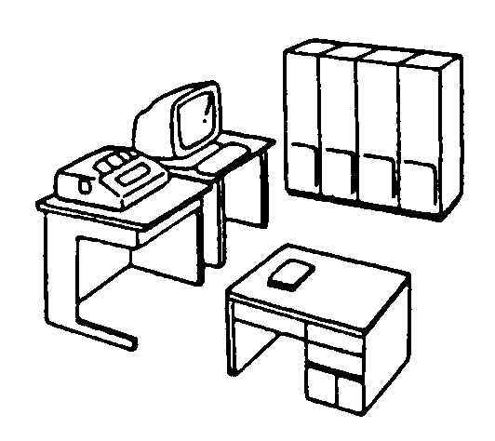
受給者別情報
①データ
作成

伝 送
貴 事 業 所

受給者別情報印刷システム
国保中央会伝送通信ソフト
Ver 2.01以上（※）
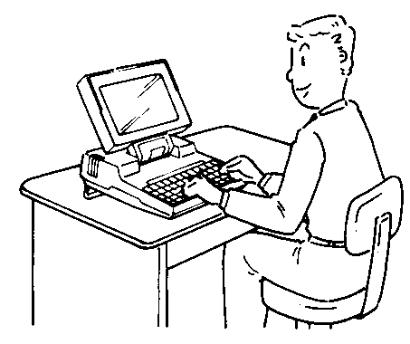
受給者別情報
受給者別審査
決定情報等

②データ
取得
③データ
印刷

- 介護保険審査支払等システムより受給者別情報を作成します。
- 送信された受給者別情報を国保中央会伝送通信ソフトVer 2.01以上（※）により取得（受信）します。
- 取得（受信）した受給者別情報を基に受給者別情報印刷システムにより帳票印刷します。
※ 「国保中央会伝送通信ソフト」は随時更新されます。「Ver 2.01以上」と記載がありますが、
平成16年2月現在では「Ver3.00」までが対象となります。

注！ 受給者別情報印刷システムを利用し受給者別情報の印刷を行うためには、本会への伝
送登録が必要となります。

‐1‐

受給者別情報の印刷を行うまでの基本的な流れ

受給者別情報を印刷するためには、受給者別情報印刷システムのセットアップ並び受給者別情報の
取得（受信）が必要となります。

以下に受給者別情報の印刷までに行う手順について説明します。

① 受給者別情報印刷システムのセットアップ
受給者別情報の印刷に使用するプログラム及び操作マニュアルを、PC上にコピーします。
セットアップ方法の詳細については、P4「3．受給者別情報印刷システムの設定」をご
参照ください。

② 受給者別情報の取得（受信）
受給者別情報を、国保中央会伝送通信ソフトVer2.01以上（※）を使用し受信します。取得方
法の詳細については、P5「4．受給者別情報の取得」をご参照ください。
③ 受給者別情報の印刷
受給者別情報印刷システム及び受給者別情報を使用し、「受給者別審査決定情報」「サービス事業所向け給付管理票登録情報」「支援事業所向け給付管理票登録情報」を印刷します。
印刷方法の詳細については、P11「5．受給者別情報の印刷」をご参照ください。
‐2‐
※ 「国保中央会伝送通信ソフト」は随時更新されます。「Ver 2.01以上」と記載がありますが、
平成16年2月現在では「Ver3.00」までが対象となります。

受給者別情報印刷システムの動作環境

受給者別情報印刷システムの動作環境は下記の通りとなります。

基本ソフトウェア | ： | Microsoft Windows98 4.10.2222A以上  Microsoft Excel2000  Microsoft Internet Explorer 5.0以上
伝送受信用ソフト | ： | 国保中央会 伝送通信ソフトVer2.01以上（※）
コンピュータ本体 | ： | 上記基本ソフトウェア作動条件を満たすもの
メモリー | ： | 上記基本ソフトウェア作動条件を満たすもの
ハードディスク空き容量 | ： | 10MB以上
その他必要なもの | ： | FDドライブ、プリンタ、マウス

※1 上記環境下以外での動作については保証できません。
※2 同じMicrosoft Windows98であっても上記以外のバージョンでの動作については保証でき
ません。
※3 同じMicrosoft Excelであっても上記以外のバージョンでの動作については保証できません。
※4 国保中央会 伝送通信ソフト（Ver2.01以上（※））以外の伝送ソフトを使用した場合の動作
については保証できません。
‐3‐
※ 「国保中央会伝送通信ソフト」は随時更新されます。「Ver 2.01以上」と記載がありますが、
平成16年2月現在では「Ver3.00」までが対象となります。

受給者別情報印刷システムの設定
- 神奈川国保連ホームページより「受給者別情報印刷プログラム等」をダウンロードし、デスクトップへ保存を選択します。ダウンロードした「jyukyuusya.exe」をダブルクリックしデスクトップ上に解凍します。
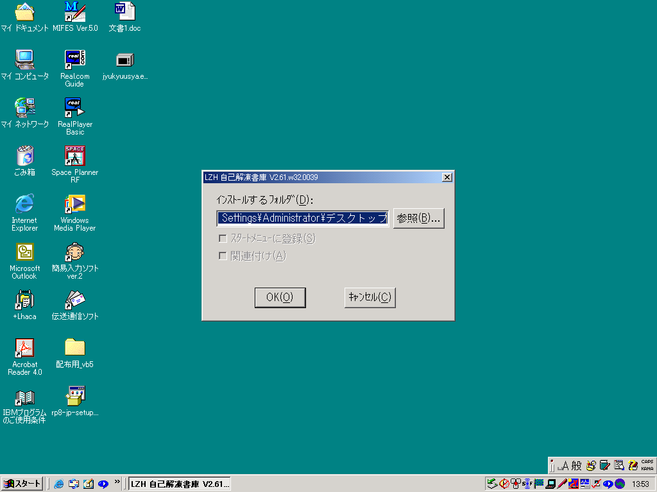

- 解凍終了後、以下の6ファイルがデスクトップ上に存在するかを確認します。すべてが存在すれば設定は終了です。
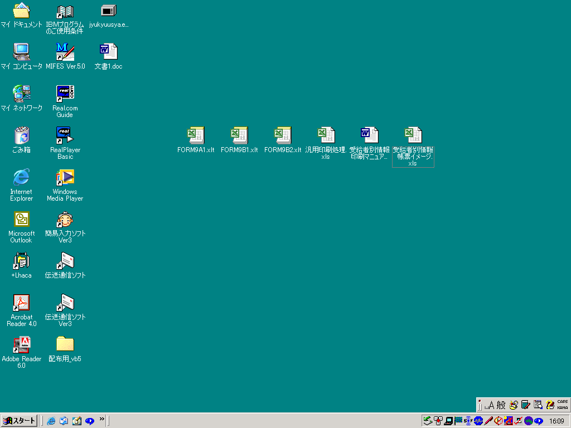
①FORM9A1.xlt･･･印刷用テンプレートです。
②FORM9B1.xlt･･･印刷用テンプレートです。
③FORM9B2.xlt･･･印刷用テンプレートです。
④汎用印刷処理.xls･･･印刷用プログラムです。
⑤受給者別情報印刷マニュアル.doc
･･･本マニュアルです。
⑥受給者別情報 帳票イメージ.xls
･･･帳票印刷イメージです。

‐4‐

受給者別情報の取得（受信）

受給者別情報の種類及び受信可能時期

受給者別情報の種類

神奈川県国保連から送信します受給者別情報は、以下の3種類となります。

(1) 受給者別審査決定情報
審査月単位に、貴事業所に係る介護給付費明細書情報の審査結果をサービス提供年月・
被保険者・サービス種類別等に表示します。

審査月単位に、貴サービス事業所に関わる給付管理票の登録結果をサービス提供年月・被保険者・サービス種類別等に表示します。但し、他県被保険者の給付管理票情報は対象外とします。
審査月単位に、貴支援事業所に関わる給付管理票の登録結果をサービス提供年月・被保
険者・サービス種類別等に表示します。但し、他県被保険者の給付管理票情報は対象外とします。

(2) サービス事業所向け給付管理票登録情報

(3) 支援事業所向け給付管理票登録情報

‐5‐

受給者別情報の送信対象事業所

神奈川県国保連から送信する受給者別情報は、貴事業所がサービス事業所である場合と、支援事業
所である場合とで異なります。

受給者別情報の送信対象事業所
事業所  情報名 | サービス事業所 | 支援事業所 | サービス事業所兼  支援事業所
受給者別審査決定情報 | 対象 | 対象 | 対象
サービス事業所向け  給付管理票登録情報 | 対象 | 対象外 | 対象
支援事業所向け  給付管理票登録情報 | 対象外 | 対象 | 対象

受給者別情報の受信可能時期

各受給者別情報が、貴事業所にて受信可能となる時期は以下の通りとなります。

受給者別情報の受信可能時期
受給者別情報名 | 受信可能時期 | 備 考
受給者別審査決定情報 | 審査翌月の月初3日 | ※ 審査支払業務の運用スケジュールにより受信可能時期が若干前後する場合があります。
サービス事業所向け  給付管理票登録情報 | 審査翌月の月初3日 | ※ 審査支払業務の運用スケジュールにより受信可能時期が若干前後する場合があります。
支援事業所向け  給付管理票登録情報 | 審査翌月の月初3日 | ※ 審査支払業務の運用スケジュールにより受信可能時期が若干前後する場合があります。

注！ 受給者別情報データは、該当月で一回のみ受信可能です。該当月にデータ受信を二回
以上行っても、データは受信できません。

‐6‐

受給者別情報の取得（受信）手順

- 国保中央会伝送通信ソフトVer2.01以上（※）を起動し、送受信アイコンをクリックします。
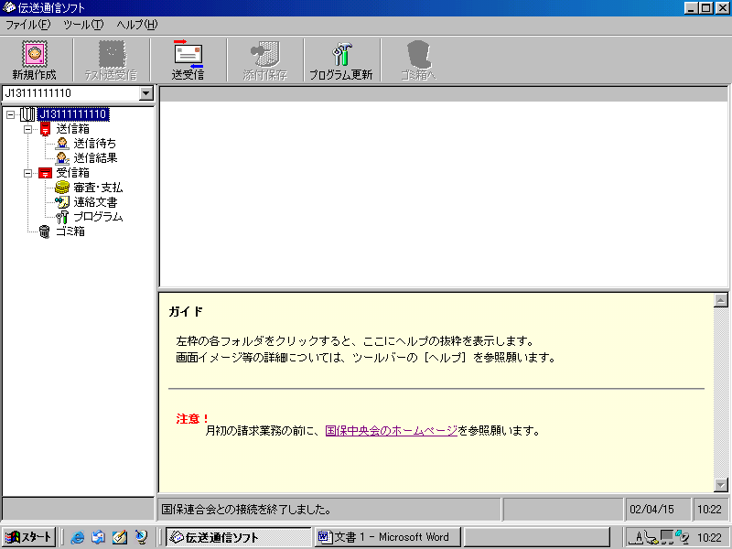
- 受信確認画面よりデータが受信されていることを確認します。
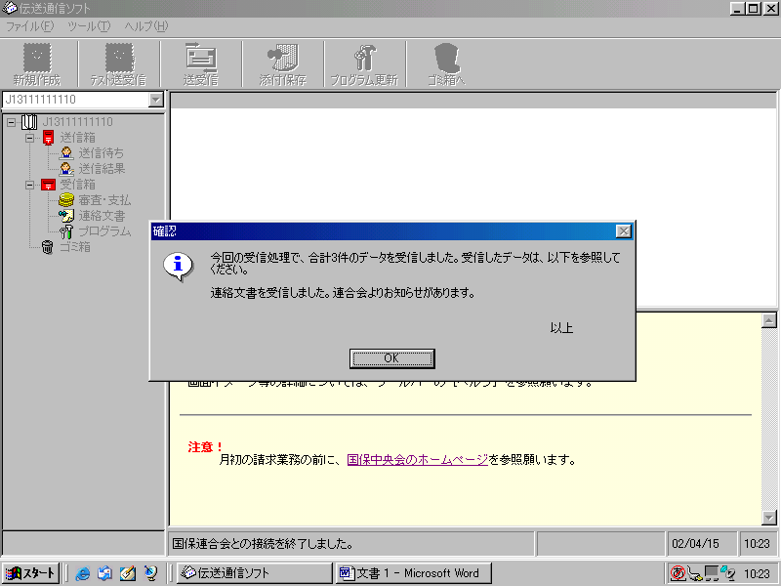
注！ 「国保中央会伝送通信ソフトVer2.01以上（※）」に係るエラーについては、伝送通
信ソフトに添付されているマニュアル等をご参照下さい。

‐7‐
※ 「国保中央会伝送通信ソフト」は随時更新されます。「Ver 2.01以上」と記載がありますが、
平成16年2月現在では「Ver3.00」までが対象となります。

- 画面左枠の[連絡文書]をクリックします。画面上枠に受信したメールが表示されます。
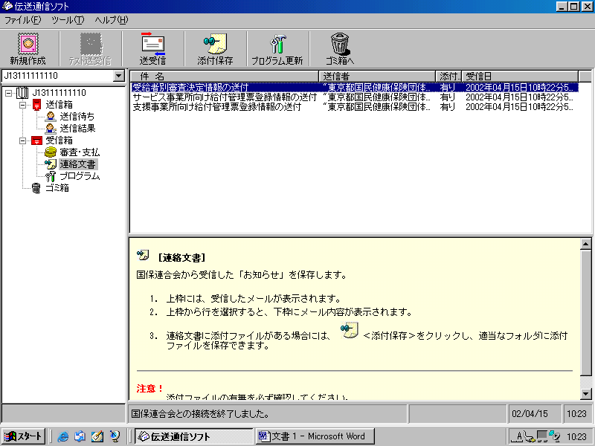

- 受信したメールの件名から受給者別情報が受信されていることを確認します。
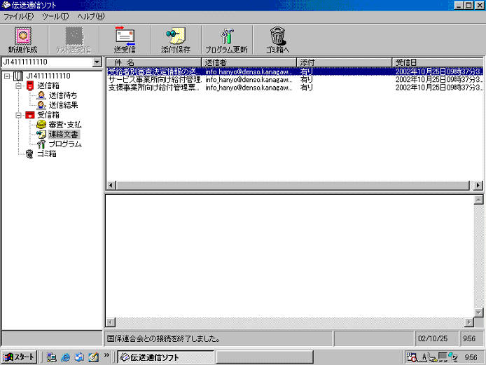
‐8‐

- 画面上枠から該当行をクリックした状態で、添付保存アイコンをクリックし、添付ファイルを
デスクトップ上（又は任意の場所）へ保存します。
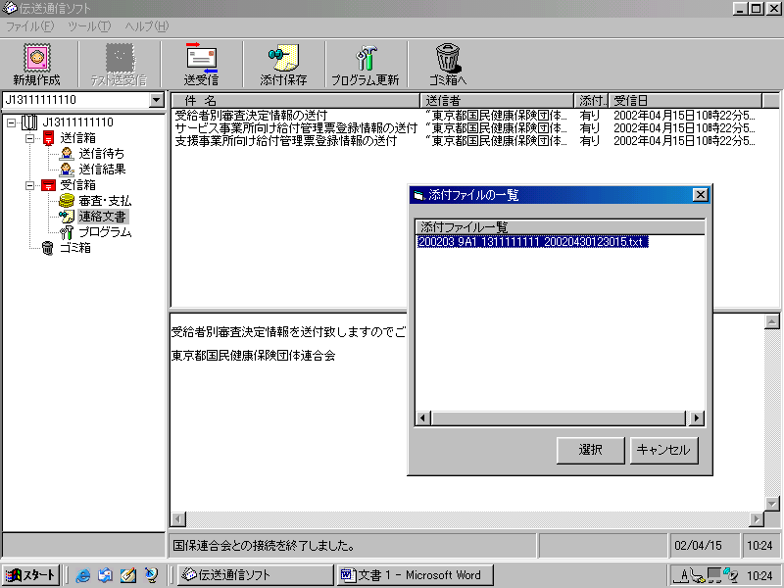

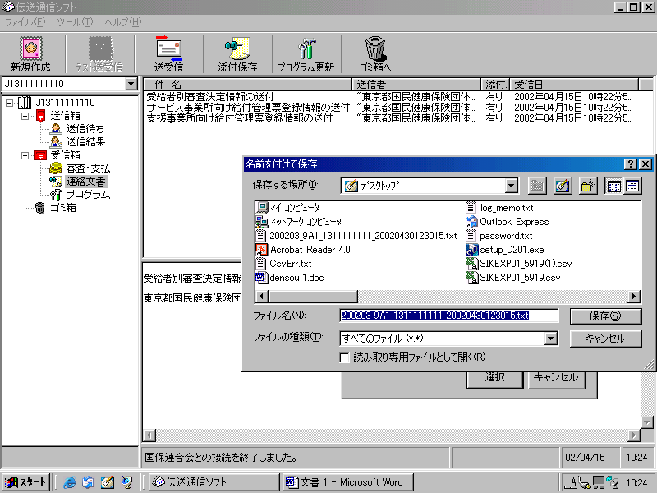
同様に、受信したメールに添付されているすべての受給者別情報を保存します。

注！ 添付された受給者情報を任意に加工した場合、正しく印刷されないおそれがありま
すのでご注意下さい。

‐9‐

受給者別情報のファイル名

受信した受給者別情報は審査年月、受給者別情報種類、事業所番号、作成日時により構成されます。
ファイル名 ＝ 審査年月(6桁)_受給者別情報種類(3桁)_事業所番号(10桁)
_作成日時(12桁).CSV（又はTXT））

受給者別情報は、受給者別情報種類（3桁）により判別します。各情報のファイル名は以下のとお
りとなります。

(1) 受給者別審査決定情報ファイル
例）200203_9A1_1311111111_20020426121030.txt
作成日時
事業所番号
受給者別情報種類
審査年月

(2) サービス事業所向け給付管理票登録情報ファイル
例）200204_9B1_1322222222_20020426131545.csv
作成日時
事業所番号
受給者別情報種類
審査年月

(3) 支援事業所向け給付管理票登録情報ファイル
例）200204_9B2_1333333333_20020426142000.csv
作成日時
事業所番号
受給者別情報種類
審査年月

注！ 神奈川県国保連に介護請求または給付管理票の提出を行わなかった場合は、上記「受給者別情報」は送信されません。

‐10‐

受給者別情報の印刷

受給者別情報の印刷手順

- デスクトップ上の汎用印刷処理.xlsをダブルクリックします。
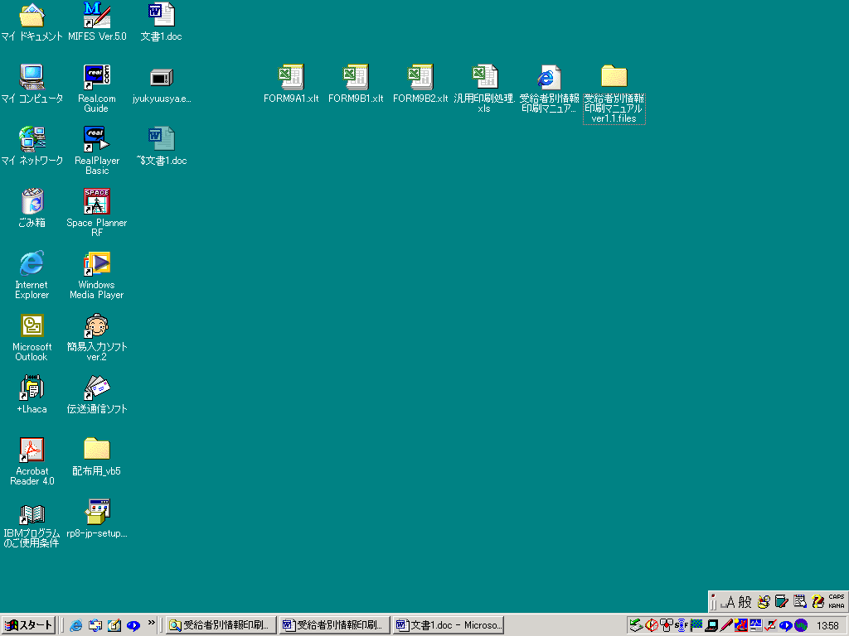

- Microsoft Excel2000が起動し下記画面が表示されますので、マクロを有効にするボタンをクリ
ックします。
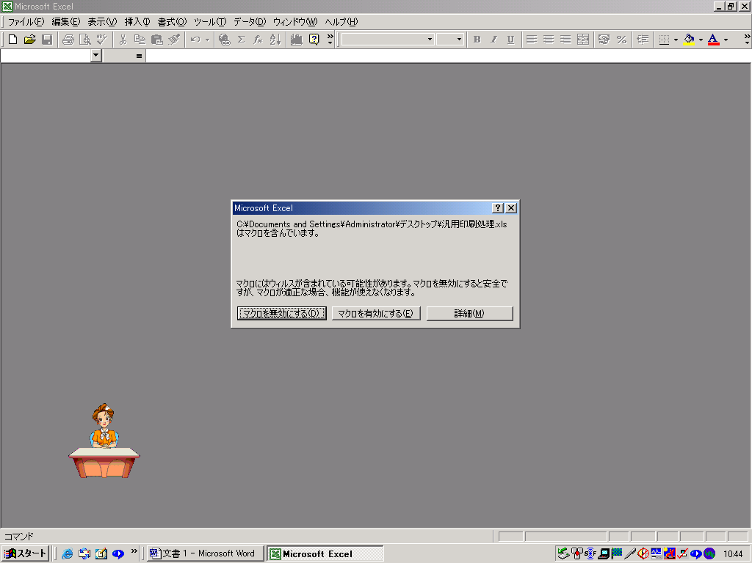

‐11‐

- テンプレート選択画面が表示されますので、デスクトップ上のテンプレート^{※1}を選択し開く
ボタンをクリックします。
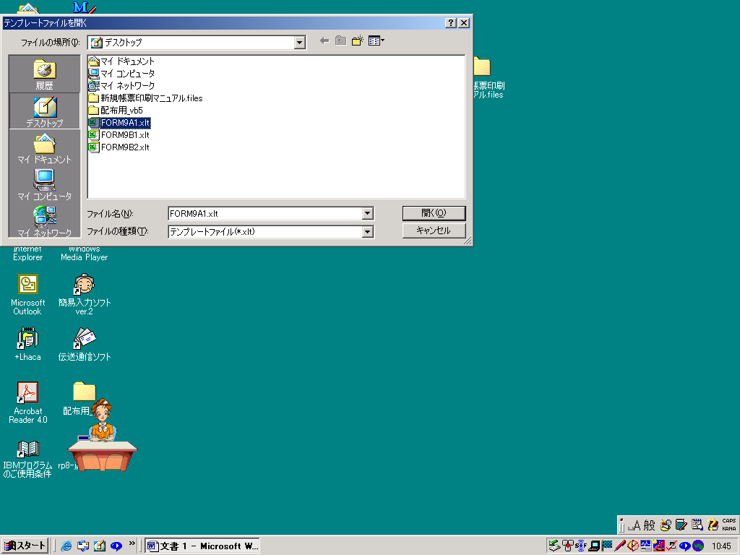

※1 テンプレートの選択は、印刷対象となるデータにより以下の通りとなります。

(1) 受給者別審査決定情報を印刷する場合
⇒ FORM9A1.xltを選択してください。

(2) サービス事業所向け給付管理票登録情報を印刷する場合
⇒ FORM9B1.xltを選択してください。

(3) 支援事業所向け給付管理票登録情報
⇒ FORM9B2.xltを選択してください。

‐12‐

- CSVファイル選択画面が表示されますので、「4.受給者別情報の取得（受信）」にて受信した受
給者別情報ファイル^{※2}を選択し開くボタンをクリックしますと印刷処理が開始されます。
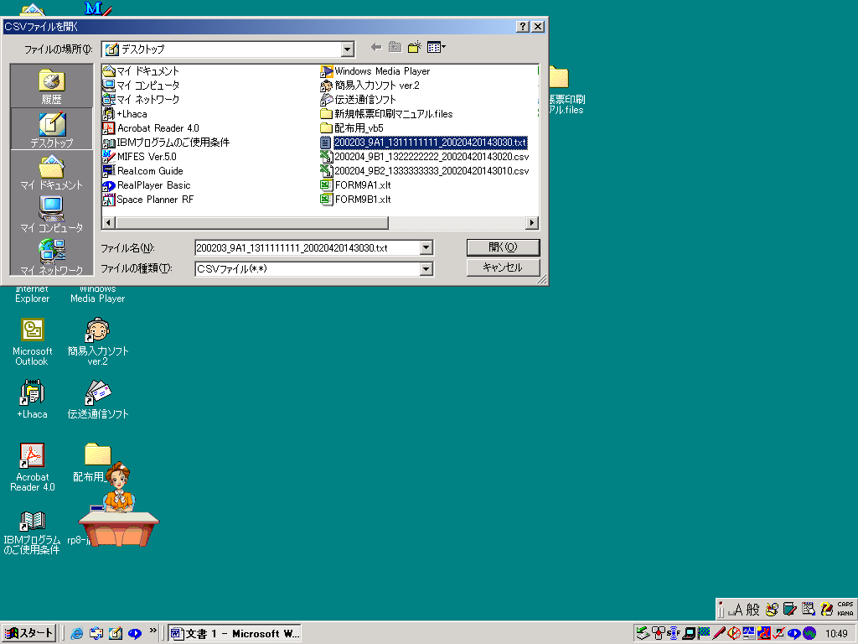

※2 受給者別情報ファイルの選択は、印刷対象となるデータにより以下の通りとなります。

(1) 受給者別審査決定情報を印刷する場合
⇒ ファイル名2項目が「9A1」のファイルを選択してください。
例）200203_9A1_1311111111_20020426121030.txt

(2) サービス事業所向け給付管理票登録情報を印刷する場合
⇒ ファイル名2項目が「9B1」のファイルを選択してください。
例）200204_9B1_1322222222_20020426131545.csv

(3) 支援事業所向け給付管理票登録情報
⇒ ファイル名2項目が「9B2」のファイルを選択してください。
例）200204_9B2_1333333333_20020426142000.csv

注！ テンプレートファイル及び受給者別情報ファイルの選択は、印刷対象となるデータ毎に
正しく設定してください。

‐13‐

- 印刷処理が終了すると、印刷続行画面が表示されます。はいを選択すると「③テンプレート選択画面」に戻り、いいえを選択するとExcelが全て終了します。
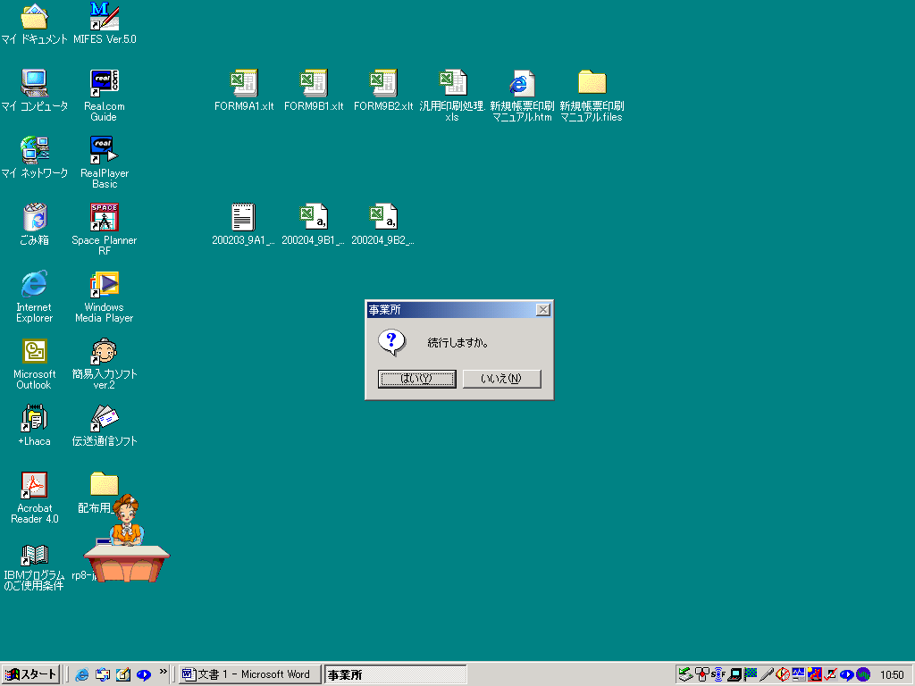
‐14‐

その他

障害時の対応について

◆受給者別情報印刷システムの設定
症 状 | 対 応
jyukyuusya.exeをダブルクリックしたが、受給者別情報印刷システム関連ファイル（6ファイル）がデスクトップ上に存在しない。 | jyukyuusya.exe実行時に受給者別情報印刷システム関連ファイルが「デスクトップ上」に設定されず、他のエリアに設定されたおそれがあります。ハードディスク上の他の場所を検索しデスクトップ上に設定してください。

◆受給者別情報の取得（受信）
症 状 | 対 応
国保中央会伝送通信ソフトVer 2.01以上（※）上の送受信アイコンをクリックしたがデータを受信できない。 | データを受信できない場合は先ず以下の事項をご確認ください。  ・神奈川県国保連に伝送登録済みでしょうか？  ・介護請求又は給付管理票の提出はされましたか？  ・国保中央会伝送通信ソフトVer2.01以上（※）は正  しく設定されていますか？  ・各情報の受信可能時期は確認されたでしょうか？  ⇒P6「4.1.3受給者別情報の受信可能時期」
【連絡文書】を確認したがメールが表示されない。 等

◆受給者別情報の印刷
症 状 | 対 応
受給者別情報の印刷帳票がでない。 | プリンタ及びプリンタドライバーの設定が正しく行われているかをご確認ください。
印字される内容が帳票フォーマットと異なる。 | テンプレート及びCSVファイルの設定が正しいか再度ご確認ください。  ⇒P11「5.1. 受給者別情報の印刷手順」
※ 「国保中央会伝送通信ソフト」は随時更新されます。「Ver 2.01以上」と記載がありますが、
平成16年2月現在では「Ver3.00」までが対象となります。

その他障害については、巻末「お問い合わせ先」までご連絡ください。
お問い合わせ先

神奈川県国民健康保険団体連合会 介護保険課

電 話 045（329）3445
ＦＡＸ 045（329）3446
‐15‐

